

DEPREM TEHLİKE AVI
Deprem Tehlike Avı, tüm aile üyelerinin katılımıyla evde başlatılmalıdır. Evin her yeri, oda oda dolaşılıp sarsıntı sırasında nelerin uçarak, kayarak ya da düşerek tehlike yaratabileceği öngörülmelidir. En çok zaman geçirilen yerler kontrol edilmelidir. Örneğin; aile üyelerinin uyuduğu, yemek yediği, çalıştığı ve oyun oynadığı yerler. Bir araştırmacı gibi çalışarak, yapılması gerekenler bir liste halinde sıralanmalı, bulunan tehlikeler giderilene kadar takip edilmelidir. Deprem Tehlike Avı çalışmasını yaparken önceliklerinizi belirleyin.

- Yaşamsal tehdit yaratacak olan eşyaların (yatak odasındaki giysi dolapları, vb.) sabitlenmesi
- Maddi kayıp ve iş kaybı yaratacak olan eşyaların (bilgisayarlar, elektronik eşyalar, vb.) sabitlenmesi
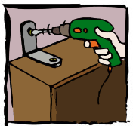
- Yaşamanızı kolaylaştıran ya da sizin için önemli olan eşyaların (aile yadigârı biblo, vazo gibi eşyalar) sabitlenmesi

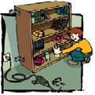
- Yükseğe yerleştirilmiş ağır eşyalar, en kısa boylu aile üyesinin baş hizasından daha aşağıda bir yere indirilmelidir.

- Mobilyalar, mutfak dolapları da dahil olmak üzere duvarlara sıkıca sabitlenmelidir.
- Beyaz eşyalar ve sofbenlerin sıkıca sabitlendiğinden emin olunmalıdır.
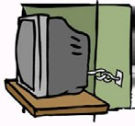
- Tüpgazlar ve her türlü gaz tankları bulundukları yere sıkıca sabitlenmelidir.
- Pencere önündeki yatak ve mobilyaların yerleri değiştirilebilir, dayanıklı camlar kullanılabilir, perdeler kapalı tutulabilir.
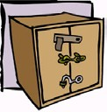
- Ağır ve önemli elektronik eşyalar sıkıca sabitlenmelidir.
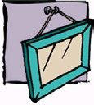
- Aydınlatma elemanlarının tavana sağlam şekilde sabitlendiğinden emin olunmalıdır.
- Duvara çerçeve asarken kanca vida kullanılmalıdır.
- Tehlikeli maddeler (zehirli, yanıcı, parlayıcı) kontrol edilmeli ve güvenli şekilde tutulmalıdır.
- Mutfak dolap kapaklarına sarsıntı sırasında açılmalarını önleyecek tutaçlar takılmalıdır.
Bulduğumuz tehlikeler: Düzeltilme tarihi:

